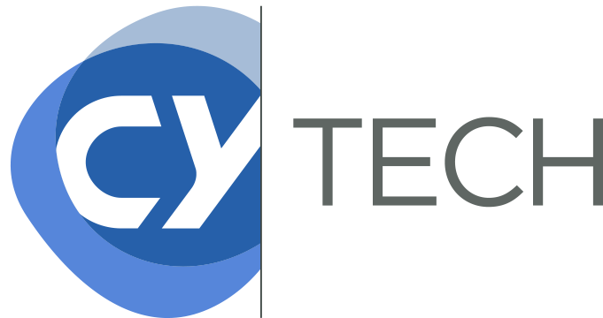

**Projet CY-Trucks 2023-2024**

Complément du Read Me

#### Corentin Bluteau - Timothé Andrianavalona - Athyna LY



## *Préing 2 - groupe Supméca*

Répartition des tâches :

* Corentin :

o Tris l, t, s : avec AVL en code C

o

* Timothé :

o Tri d2

o partie shell : vérifications traitements et fichiers

o code C

o Gnuplot

* Athyna :

o Tri D1

o commandes Unix

Planning de réalisation :

- Semaine du 11/12 :

- Semaine du 18/12 : traitement d1

- Semaine du 25/12 :

- Semaine du 01/01 :

- Semaine du 08/01 :

- Semaine du 15/01 :

- Semaine du 22/01 :

- Semaine du 29/01 : finalisation des traitements, Readme

Limites fonctionnelles de notre application :

…

Présentation des résultats du dossier “demo” :

…